# 第2讲 寻找规律

**练习题【学习目标】**

1、发现排列规律，并依据规律填写数字或算式；

2、增强观察能力和总结能力。

**练习题【知识梳理】**

按照一定次序排列起来的一列数，叫做数列。如自然数列：1，2，3，4，……我们研究数列，目的就是为了发现数列中数排列的规律，并依据这个规律来填写空缺的数。在一般情况下，我们可以从以下几个方面来找规律：

（1）相邻两个数之间的规律；

（2）相隔的每两个数规律；

（3）**只要言之有理，所得出的规律都可以认为是正确的**；

（4）某些图中的数，它们之间的变化规律往往与这些数在图形中的特殊位置有关；

（5）对于找到的规律，应该适合这组数中的所有数或这组算式中的所有算式。

**练习题【典例精析】**

**【例1】**填上合适的数。

（1）3，6，9，12，（ ），（ ）

（2）1，2，4，7，11，（ ），（ ）

（3）2，6，18，54，（ ），（ ）

**【趁热打铁-1】**观察下面各数列的规律，在括号里填上适当的数。

（1）1，2，3，5，8，13，( )，( )，…

（2）2，5，8，11，14，( )，( )，…

（3）1，2，2，4，8，( )，( )，…

（4）243，81，27，9，( )，( )，…

**【例2】**找出规律，再在括号里填上合适的数。

（1）15，2，12，2，9，2，（ ），（ ）

（2）21，4，18，5，15，6，（ ），（ ）

（3）3，4，7，3，4，10，3，4，13，（ ），（ ）

（4）187，286，385，（ ），（ ）

**【趁热打铁-2】**按规律填数。

（1）2，1，4，1，6，1，（ ），（ ）

（2）3，2，9，2，27，2，（ ），（ ）

（3）18，3，15，4，12，5，（ ），（ ）

（4）1，15，3，13，5，11，（ ），（ ）

（5）5，17，8，15，11，13，( )，( )

（6）8，2，4，8，2，8，8，2，16，8，2，32，( )，( )，( )

**【例3】**观察已给数列，在括号内填入适当的数。

（1）2，0，2，2，4，6，10，16，( )，( )

（2）1，2，3，4，10，19，36，( )，( )

（3）1，1，2，3，5，8，13，（ ），34，55……

**【趁热打铁-3】**观察已给数列，在括号内填入适当的数。

（1）1，0，1，1，2，3，5，( 8 )，( 13 )。

分析：从第三位开始，都是由左边两位数相加等于第三位。

（2）1，1，1，3，5，9，17，( 31 )，( 57 )。

分析：从第四位开始，都是由左边三位数相加等于第四位。

**【例4】**先找出规律，再在括号里填上合适的数。

（1）2，5，14，41，（ 122 ）

分析：从第二位数开始，都是由前面的一位数×3-1.

（2）252，124，60，28，（ 12 ）

分析：从第二位数开始，依次由前面的数-128，-64，-32，-16

（3）1，2，5，13，34，（ 89 ）

分析：从第二位数开始，都是前面的所有数相加以后，再多加一遍上一位数，等于后一位数。

（4）1，4，9，16，25，36，（ 49 ）

分析：从第一位开始，依次为1×1，2×2,3×3，4×4，5×5，6×6，所以最后括号是7×7.

**【趁热打铁-4】**按规律填数。

（1）2，3，5，9，17，（ 33 ），（ 65 ）

分析：从第二位开始，依次由前面的数+1.+2，+4，+8，+16，+32

（2）2，4，10，28，82，（ 244 ），（ 730 ）

分析：从第二位数开始，都是前面的数×3-2.

（3）94，46，22，10，（ 4 ），（ 1 ）

分析：从第二位开始，依次由前面的数-48，-24，-12，-6，-3

（4）2，3，7，18，47，（ 123 ），（ 322 ）

分析：从第三位开始，都是由前面的一位数×3再-前面第二位数。

（5）2，5，10，17，26，（ 37 ），（ 50 ）

分析：从第一位开始，依次为1×1+1，2×2+1,3×3+1，4×4+1，5×5+1

**【例5】**下面每个括号里的两个数都是按一定的规律组合的，在□里填上适当的数。

（8，4）（5，7）（10，2）（□，9）

分析：括号里的数相加等于12，所以框里填3.

**【趁热打铁-5】**下面数列的每一项由3个数组成的数组表示，它们依次是：

（1，3，5），（2，6，10），（3，9，15）…问：第100个数组内3个数的和是多少？

分析：每组数的第一位就是组数，第二位是组数×3，第三位数组数×5，所以第100组就是，（100,300，500），他们的和时900.

**【例6】**根据前面图形里的数的排列规律，填入适当的数。

|  |  |
| --- | --- |
| 5 | 10 |
| 9 | 14 |

|  |  |
| --- | --- |
| 7 | 12 |
| 11 | 16 |

|  |  |
| --- | --- |
| 9 | 14 |
| 13 | 18 |

（1）

分析：方框里的数字交叉相加相等。所以最后一个方框的得数是：13+14-9=18

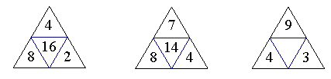

（2）

分析：三角形顶端的数乘以组边角的数，等于剩下两个数相乘。4×9÷3=12

|  |  |  |
| --- | --- | --- |
| 9 | 3 | 27 |
| 12 | 4 | 36 |
| 36 | 12 | 108 |

分析：每一行都是由中间的数×3等于第一个数，第一个数×3等于最后一个数。所以框里填108.

**【趁热打铁-6】**找出排列规律，在空缺处填上适当的数。

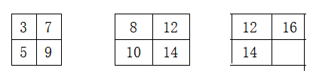

（1）

|  |  |
| --- | --- |
| 3 | 7 |
| 5 | 9 |

|  |  |
| --- | --- |
| 8 | 12 |
| 10 | 14 |

|  |  |
| --- | --- |
| 12 | 16 |
| 14 |  |

|  |  |
| --- | --- |
| 3 | 7 |
| 5 | 9 |

|  |  |
| --- | --- |
| 8 | 12 |
| 10 | 14 |

|  |  |
| --- | --- |
| 12 | 16 |
| 14 |  |

分析：每一行都是后面的数是前面的数+4.所以框里填14+4=18

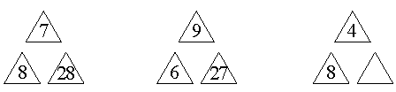（2）

分析：每一组三角形都是左下角的三角形数字÷2×顶上的数字，所以最后一组的数字是8÷2×4=16.

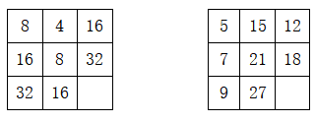

（3）

分析：第一组的每一行都是由第一个数×2等于第三个数，所以第一组的空格得数是32×2=64

第二组的每一行都是第一个数×3等于第二个数，第二个数-3等于第三个数，所以第二组的空格是9×3-3=24

**【例7】**按规律填数。

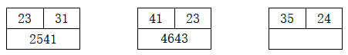

分析：每一组的下面的四位数的千位和个位分别是上面两位数的十位和各位，百位是上面两位数的十位和，十位是上面两位数的个位和。所以最后的得数是3594.

**【趁热打铁-7】**根据规律，在空格内填数。

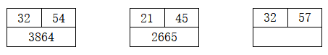

分析：每一组的下面的四位数的千位和个位分别是上面两位数的十位和各位，百位是上面两位数的十位和，十位是上面两位数的个位和。所以最后的得数是3897.

**【例8】**根据前面图形中的数之间的关系，想一想第三个图形的括号里应填什么数？

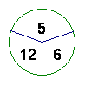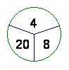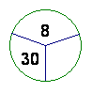

分析：圆形上面的数乘以左边的数，再除以10，等于右边的数，所以最后的得数是24.

**【趁热打铁-8】**根据前面图形中的数之间的关系，想一想第三个图形的括号里应填什么数？

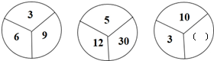

分析：圆形上面的数乘以左边的数，再除以2，等于右边的数，所以最后的得数是15.

**【例9】**先计算下面一组算式的第一题，然后找出其中的规律，并根据规律直接写出后几题的得数。

12345679×9=1111111101      12345679×18=2222222202

12345679×54=6666666606     12345679×81=9999999909

分析：第一组算出以后，第二组乘法后面的数是9的2倍，所以得数，是第一组的2倍，同理54是9的6倍，得数应该是第一组的6倍，81是9的9倍，得数是第一组的9倍。

**【趁热打铁-9】**先观察算式，找出规律，然后填数。

(11－2)÷9=1

(111－3)÷9=12

(1111－4)÷9=123

(11111－ 5 )÷9=1234

( 1111111 － 7 )÷9=123456

分析：第一组的括号是2个1减2，最后的得数1，第二组是3个1减3，得数是12，第三组是4个1减4，得数是123，最后一组的得数是123456，那么减号后面的数是7，那减号前面的数就是7个1.

**练习题【过关精炼】**

1、在括号内填上合适的数。

（1）1，5，25，125，（ 625），（ 3125 ）

（2）1，15，3，13，5，11，（ 7 ），（ 9 ）分析：单数项+2，双数项-2

（3）（64，62），（48，46），（29，27），（15，□13）分析：－2

（4）（100，50），（86，43），（64，32），（42□，21）

（5）（8，6），（16，3），（24，2），（12，□4）分析：相乘等于48

2、根据前面图形中数之间的关系，想一想第三个图形的空格里应填什么数。

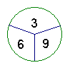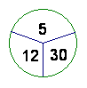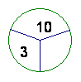

分析：圆形上面的数乘以左边的数，再除以2，等于右边的数，所以最后的得数是15.

3、根据规律，在空格内填数。

（1）198，297，396，（ 495 ），（ 594 ）

分析：个位和百位相加等于十位，十位是9不变。百位依次－1.

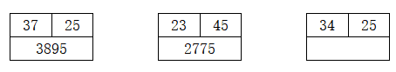

（2）

分析：每一组的下面的四位数的千位和个位分别是上面两位数的十位和各位，百位是上面第一个两位数的十位与第二个两位数的个位和，十位是上面第一个两位数的个位与第二个两位数的个位和。所以最后的得数是3865.

4、找规律，在空格里填上适当的数。

|  |  |  |
| --- | --- | --- |
| 18 | 3 | 15 |
| 36 | 15 | 21 |
| 27 | 12 | 15 |

|  |  |  |  |
| --- | --- | --- | --- |
| 18 | 27 | 39 | 45 |
| 35 | 44 | 56 | 62 |

分析：第一组的第一位都是后面两位相加得到。

第二组第二行都是第一行+17得到。

5、找规律，写得数。

1×1= 1      11×11=  121

111×111= 12321  111111111×111111111=12345678987654321

分析：有几个1,结果中间的数字就是几，然后中间的数向左右递减至1.

6、找规律，写得数。

1+0×9= 1    2+1×9=11     3+12×9= 111

4+123×9= 1111     9+12345678×9=111111111

分析：第一位数是多少就有多少个1。

7、利用规律计算。

根据 62+26=（6+2）×11=8×11=88，计算：87+78=

分析：（8+7）×11=15×11=165